Inštalácia prechodných dvierok



Typ: séria 300,400,500

SK

K inštalácii budete potrebovať:

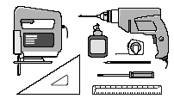

Rezanie otvoru:
- Zmerajte výšku mačky od zeme po bruško. Zvyčajne je výška od 100-150mm (obr.1).
- Zaznačte si výšku na vonkajšej strane dvier horizontálne, 168mm (obr. 2).

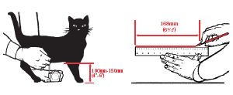

Obr.1 Obr. 2

A\ INŠTALÁCIA DO DREVA:
- Na vonkajšej strane dvier nakreslite obdĺžnik o rozmeroch 168 x 175mm. (obr. 3).
- Vyvŕtajte v každom rohu dieru (obr. 4) a vyrežte ju (obr.5 -6).

Obr. 3 Obr. 4

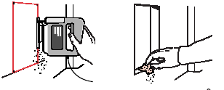

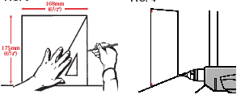

Obr. 5 Obr. 6

B / INŠTALÁCIA DO SKLA:
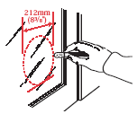
Dôležité upozornenie
Inštalácia do skla –
Obr. 7

Kontaktujte renomovaného sklenára, aby vyrezal otvor odpovedajúci veľkosti. Vhodné pre inštaláciu do tvrdeného skla a dvojitého skla iba v dobe ich výroby.

B / INŠTALÁCIA DO KOVU:

Séria 300 & 500
Vyrežite otvor podľa postupu na inštaláciu do dreva.

Séria 400 – magnetické dvierka
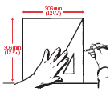
Dôležité upozornenie
Inštalácia do kovu –
Obr. 8

Dvierka nebudú funkčné ak sa inštalujú do materiálu z kovu (problém s magnetom na obojku). Dvierka sa preto musia izolovať do dreveného rámu.
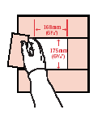
- Za použitia horizontálnej línie, vyrežte otvor 306 x 306 mm (obr 8).
- Vložte do otvoru rám z dreva o rozmeroch 168mm x 175mm (obr 9).
Obr. 9

Poznámka: dvierka sa dajú nainštalovať do akejkoľvek hrúbky dverí, stien a pod. Je potrebné iba nainštalovať tunel, ktorý sa prilepí k stávajúcej konštrukcii (obr. 10).

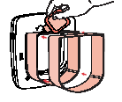
Obr. 10
Poznámka: Jeden tunel o hrúbke 47mm je v základnom balení dvierok. Extra tunel č 310,330 alebo 350 sa dá zakúpiť u Vášho predajcu.

Zakladanie dvierok do otvoru:

- Vaše dvierka sú vybavené uzamykacím 4-smerným systémom z ich vnútornej strany.
- Založte dvierka z vonkajšej strany, naznačte si ceruzkou otvory na skrutky (obr. 11).
- Odložte ceruzku a vyvŕtajte diery na skrutky so 4,5mm vrtákom (obr. 12).

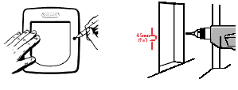
Obr. 11 Obr. 12
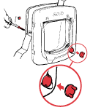

- Upevnite dvierka skrutkami (podľa potreby skrutky zrežte).
- Do dierok vložte dodané zátky.
- Nasaďte červený ovládač uzamykania.
Obr. 13

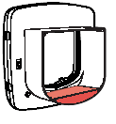
Dôležité upozornenie
Magnetické dvierka –

Vnútorný tunel nesmie byť porušený nakoľko sa jedná o dôležitú časť dvierok. Pri porušení tunela dvierka strácajú svoju schopnosť reagovať na magnet umiestnený v obojku.

Testovanie magnetických dvierok:

- Umiestnite magnet na spodnú stranu dvierok (obr 15).
- Nesnažte sa tlačiť na dvierka s magnetom v ruke (obr. 16).
- Nasaďte mačke obojok (obr. 17).

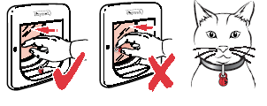
Obr. 15 Obr. 16 Obr. 17

Testovanie 4-smerného uzamykania:

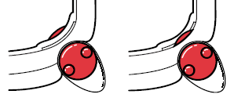
Obr. 18/ Iba dnu
Obr. 19/ Iba von

Obr. 18 Obr. 19
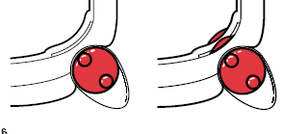
Obr. 20/ Dnu alebo von
Obr. 21/ Uzamknuté

Obr. 20 Obr. 21

Aktivácia infra-red dvierok:


- Zatlačte na znázornené šípky (obr.22)

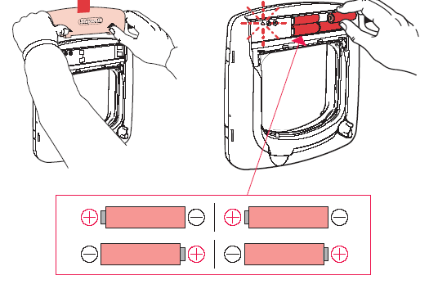
Obr. 22 Obr. 23

- Vložte 4xAA 1,5V alkalické baterky do otvoru (obr.23).
Baterky by sa mali vymieňať každých 3-6 mesiacov. Nepoužívajte dobíjateľné baterky.
- Po založení bateriek dvierka vydajú nízky zvukový tón a začne blikať červené svetlo. Teraz sú dvierka pripravené na programovanie (obr 23).

Aktivácia infra-red kľúča:

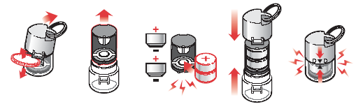
Obr. 24

- Otvorte kľúč.
- Snímte držiak baterky.
- Umiestnite do kľúča 2x SR44, LR44 alebo D357 typ bateriek. Po vložení bateriek kľúč zabliká červenou farbou 3x.
- Zatvorte kľúč. Po správnom založení bateriek bude kľúč blikať v 2-min. intervaloch.
Baterky by sa mali vymieňať každých 3-6 mesiacov alebo keď svetelná kontrolka prestane blikať.

Programovanie dvierok:
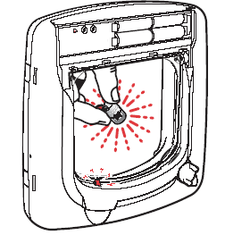
Po aktivácii dvierok a kľúča, pristúpte s kľúčom k dvierkam. Červená kontrolka na dvierkach prestane blikať a dvierka vydajú zvukový tón. Vaše dvierka sú naprogramované (obr 25). Dvierka sa neuzamknú pokiaľ bude kľúč v blízkosti.
Ak máte viac mačiek/ psov, budete si musieť zakúpiť viac kľúčov v tej istej farbe.
Obr. 25

Ak mačka stratí kľúč, bude nutné vymeniť ho za nový kľúč v tej istej farbe. Ak si zakúpite kľúč inej farby, budete musieť preprogramovať dvierka. Na nové programovanie dvierok musíte z dvierok odstrániť baterky približne na 3 minúty. Po tomto časovom úseku postupujte podľa vyššie uvedeného postupu.

Pripevnenie kľúča na obojok:
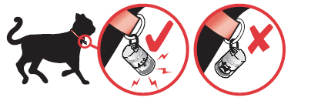
Kľúč musí visieť na obojku smerom von (obr. 26).

Obr. 26

Používanie manuálneho systému:
Poznámka: manuálny systém môžete používať iba ak ste plne naprogramovali dvierka. Manuálny systém sa používa ak si neželáte využívať infra-elektronický systém.

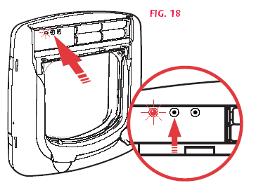
Obr. 27

- Snímte kryt dvierok.
- Zatlačte tlačidlo manuálneho ovládania 1x (obr.27). Dvierka sa otvoria a červená kontrolka bude blikať. Momentálne máte nastavený manuálny systém.

Ak si želáte zmeniť manuálne ovládanie na infra, zatlačte tlačidlo manuálneho ovládania. Dvierka sa uzamknú a bude blikať červená kontrolka. Momentálne máte nastavený infra systém.

Programovanie intervalu uzamykania:
Poznámka: manuálny systém nemôžete používať pokiaľ ste plne nenaprogramovali dvierka.
Dvierka sú naprogramované na uzamykanie po 2 sekundách ako bol z dosahu odstránený kľúč. Tento interval sa dá zmeniť (od2 do 20 sekúnd).
- Snímte kryt dvierok.
- Zatlačte tlačidlo manuálneho ovládania 1x (obr.28). Dvierka sa otvoria a červená kontrolka bude blikať. Momentálne máte nastavený manuálny systém.
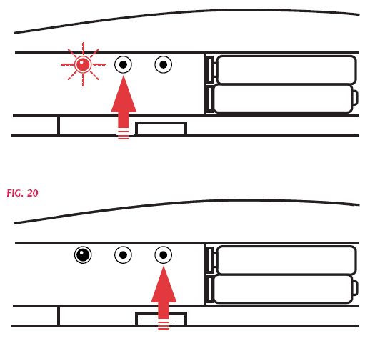

Obr. 28

Obr. 29

- Do 2 sekúnd zatlačte tlačidlo časovača (obr.29)
- Z každým opakovaným zatlačením tlačidla časovača sa navýši doba uzamykania o 1 sekundu a dvierka vydajú zvukový tón. Po dosiahnutí 20 sek. intervalu sa dostane časovač opäť na úroveň 2 sekúnd.
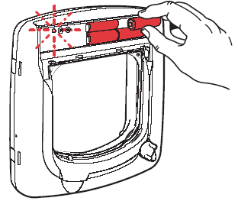
- Po nastavení správne časového intervalu počkajte 2 sekundy, aby sa dvierka vrátili do manuálneho systému (nič vám to ale nebude naznačovať). Na návrat do infra systému opäť zatlačte tlačidlo manuálne systému. Svetelná kontrolka bude blikať a dvierka sa uzamknú.

Nízka úroveň baterky:
Keď bude potrebné vymeniť baterky dvierka vás budú varovať zvukovým tónom každé 2 minúty a svetelná kontrolka bude nepretržite blikať.
Baterky v kľúči bude nutné vymeniť keď si všimnete stratu schopnosti ovládať dvierka z bežnej vzdialenosti.

Vymeňte baterky a opäť naprogramujte dvierka.

Tréning mačky/ psa

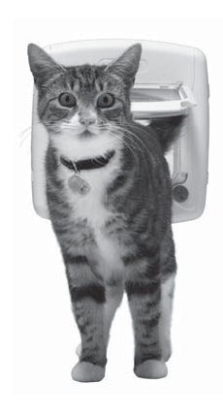
Väčšina domácich miláčikov si na dvierka zvykne skoro ihneď, ale niekedy sa stáva, že je zvieratko z dvierok trošku nervózne. Postupovaním podľa nasledujúcich krokov pri predstavovaní dvierok môžete využiť ich potenciál naplno. Najdôležitejším pravidlom je, aby ste boli so zvieratkom trpezlivý. Neponáhľajte sa. Nechajte zvieratko, aby si samé uvedomilo, že môže dvierka použiť na prechod z a do domu.

Netlačte zvieratko cez dvierka násilím, môže sa vyľakať. Veľa majiteľov domácich miláčikov si zakúpi dvierka pri sťahovaní. Ak ste sa aj vy práve presťahovali, pred montážou dvierok sa uistite, že sa zvieratko cíti v novom prostredí komfortne.

Keď sú už dvierka nainštalované, nechajte flap na istý čas otvorený. Dvierka môžete zalepiť napr. krepovou páskou o vrch povrchu kam boli nainštalované. Uistite sa však, že sa flap nemôže náhodou sám odlepiť a spadnúť. Snažte sa motivovať zvieratko aby dvierka používalo.
Psy aj mačky sa dajú vycvičiť na používanie dvierok v rámci niekoľkých hodím. Učia sa pomocou opakovania, motivácie a pomocou hry. Prečo by dvierka nemohli byť súčasťou zábavnej hry s vašim miláčikom? Skúste napríklad hádzať cez dvere loptičku. Vždy psíka či mačku pochváľte za správne použitie dvierok.
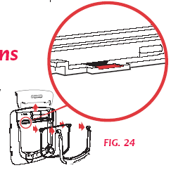
Poznámka: Pri použití infra-red kľúča sa najskôr s technikou otvárania dvierok dôkladne zoznámte.
Čistenie dvierok:
Vaše dvierka sú vyrobené z odolného materiálu, a vydržia dlhoročné používanie. Na čistenie postačí vlhká handra.

Snímač

Každé 4 týždne utrite snímač mäkkou handričkou.

Instalace přechodových dvířek
Typ: série 300,400,500

CZ

K instalaci budete potřebovat:

Řezání otvoru:
- Změřte výšku kočky od zemi po břicho. Obvykle je výška od 100-150mm (obr.1).
- Naznačte si výšku na vnější straně dveří horizontálně, 168mm (obr. 2).
Obr.1 Obr. 2

A\ INSTALACE DO DŘEVA:
- Na vnější straně dveří nakreslete obdélník o rozměrech 168 x 175mm. (obr. 3).
- Vyvrtejte v každém rohu díru (obr. 4) a vyřízněte ji (obr.5 -6).

Obr. 3 Obr. 4
Obr. 5 Obr. 6

B / INSTALACE DO SKLA:
Důležité upozornění
Instalace do skla –
Obr. 7

Kontaktujte renomovaného sklenáře, aby vyřezal otvor odpovídající velikosti. Vhodné pro instalaci do tvrdeného skla a dvojitého skla pouze v době jejich výroby.

B / INSTALACE DO KOVU:

Sére 300 & 500
Vyřízněte otvor podle postupu na instalaci do dřeva.

Sére 400 – magnetická dvířka
Důležité upozornění
Instalace do kovu –
Obr. 8

Dvířka nebudou funkční pokud se instalují do materiálu z kovu (problém s magnetem na obojoku). Dvířka se proto musí izolovat do dřevěnného rámu.

- Za použití horizontální linie, vyřízněte otvor 306 x 306 mm (obr 8).
- Vložte do otvoru rám ze dřeva o rozměrech 168mm x 175mm (obr 9).
Obr. 9

Poznámka: dvířka se dají nainstalovat do jakékoliv tloušťky dveří, stěn a pod. Je potřeba pouze nainstalovat tunel, který se přilepí k stávající konstrukci (obr. 10).
Obr. 10
Poznámka: Jeden tunel šířky 47mm je v základním balení dvířek. Extra tunel č 310,330 nebo 350 sa dá zakoupit u Vašeho prodejce.

Zakládání dvířek do otvoru:

Vaše dvířka jsou vybavené uzamykacím 4-směrným systémem z jejich vnitřní strany.
- Založte dvířka z vnější strany, naznačte si tužkou otvory na šrouby (obr. 11).

- Odložte tužku a vyvrtejte díry na šrouby s 4,5mm vrtákem (obr. 12).
Obr. 11 Obr. 12

- Upevněte dvířka šrouby (podle potřeby šrouby sezřízněte).
- Do dírek vložte dodané zátky.
- Nasaďte červený ovladač uzamykání.
Obr. 13

Důležité upozornění
Magnetická dvířka –

Vnitřní tunel nesmí být porušený protože se jedná o důležitou část dvířek. Při porušení tunelu dvířka ztrácejí svoji schopnost reagovat na magnet umístěný v obojoku.

Testování magnetických dvířek:

- Umístěte magnet na spodní stranu dvířek (obr 15).
- Nesnažte se tlačit na dvířka s magnetem v ruce (obr. 16).
- Nasaďte kočce obojek (obr. 17).

Obr. 15 Obr. 16 Obr. 17

Testování 4-směrného uzamykání:

Obr. 18/ Pouze
dovnitř
Obr. 19/ Pouze ven

Obr. 18 Obr. 19
Obr. 20/ Dovnitř nebo ven
Obr. 21/ Uzamčené

Obr. 20 Obr. 21

Aktivace infra-red dvířek:

- Zatlačte na znázorněné šipky (obr.22)
Obr. 22 Obr. 23

- Vložte 4xAA 1,5V alkalické baterky do otvoru (obr.23).

Baterky by se měli měnit každých 3-6 měsíců. Nepoužívejte dobíjecí baterky.
- Po založení baterek dvířka vydají nízký zvukový tón a začne blikat červené světlo. Nyní jsou dvířka připravená na programování (obr 23).

Aktivace infra-red klíče:
Obr. 24

- Otevřete klíč.
- Sejměte držák baterky.
- Umístěte do klíče 2x SR44, LR44 nebo D357 typ baterek. Po vložení baterek klíč zabliká červenou barvou 3x.

- Zavřete klíč. Po správném založení baterek bude klíč blikat ve 2-min. intervalech.
Baterky by se měli vyměňovat každých 3-6 měsíců nebo když světelná kontrolka přestane blikat.

Programování dvířek:

Po aktivaci dvířek a klíče, přistupte s klíčem k dvířkám. Červená kontrolka na dvířkách přestane blikat a dvířka vydají zvukový tón. Vaše dvířka jsou naprogramované (obr 25). Dvířka se neuzamknou pokud bude klíč v bízkosti.
Obr. 25

Pokud máte více koček/ psů, budete si muset zakoupit více klíčů ve stejné barvě.

Pokud kočka stratí klíč, bude nutné vyměnit ho za nový klíč ve stejné barvě. Pokud si zakoupíte klíč jiné barby, budete muset proprogramovat dvířka. Na nové programování dvířek musíte z dvířek odstranit baterky přibližně na 3 minuty. Po tomto časovém úseku postupujte podle výše uvedeného postupu.

Obr. 26

Připevnění klíče na obojek:
Klíč musí vyset na obojku směrem ven (obr. 26).
Používání manuálního systému:
Poznámka: manuální systém můžete používat pouze pokud jste plně naprogramovali dvířka. Manuální systém se používá když si nepřejete využívat infra-elektronický systém.
Obr. 27

- Sejměte kryt dvířek.
- Zatlačte tlačítko manuálního ovládání 1x (obr.27). Dvířka se otevřou a červená kontrolka bude blikat. Momentálně máte nastavený manuální systém.

Pokud si přejete změnit manuální ovládání na infra, zatlačte tlačítko manuálního ovládání. Dvířka se uzamknou a bude blikat červená kontrolka. Momentálně máte nastavený infra systém.

Programování intervalu uzamykání:
Poznámka: manuální systém nemůžete používat pokud jste plně nenaprogramovali dvířka.
Dvířka jsou naprogramované na uzamykání po 2 sekundách kdy je z dosahu odstraněný klíč. Tento interval se dá změnit (od2 do 20 sekund).
- Sejměte kryt dvířek.
- Zatlačte tlačítko manuálního ovládání 1x (obr.28). Dvířka se otevřou a červená kontrolka bude blikat. Momentálně máte nastavený manuální systém.

Obr. 28

Obr. 29

- Do 2 sekund zatlačte tlačítko časovače (obr.29).
- Z každým opakovaným zatlačením tlačítka časovače se navýší doba uzamykání o 1 sekundu a dvířka vydají zvukový tón. Po dosáhnutí 20 sek. intervalu se dostane časovač opět na úroveň 2 sekund.

- Po nastavení správného časového intervalu počkejte 2 sekundy aby se dvířka vrátili do manuálního systému (nic vám to ale nebude naznačovat). Na návrat do infra systému opět zatlačte tlačítko manuálního systému. Světelná kontrolka bude blikat a dvířka se uzamknou.

Nízká úroveň baterky:
Když bude potřeba vyměnit baterky dvířka vás budou varovat zvukovým tónem každé 2 minuty a světelná kontrolka bude nepřetržitě blikat.
Baterky v klíči bude nutné vyměnit když si všimnete ztráty schopnosti ovládat dvířka z bežné vzdálenosti.

Vyměnte baterky a opět naprogramujte dvířka.

Trénink kočky/ psa
Většina domácích miláčků si na dvířka zvykne skoro ihned, ale někedy se stává, že je zvířátko z dvířek trošku nervózní. Postupováním podle následujících kroků při představování dvířek můžete využít jejich potenciál naplno.

Nejdůležitějším pravidlem je, aby jste byli se zvířátkem trpěliví. Neukvapujte se. Nechte zvířátko, aby si samo uvědomilo, že může dvířka použít na přechod z a do domu.

Netlačte zvířátko přez dvířka násilím, může se vylekat.

Mnoho majitelů domácích mazlíčků si zakoupí dvířka při stěhování. Pokud jste se i vy právě přestěhovali, před montáží dvířek se ujistěte, že se zvířátko cíti v novém prostředí komfortně.

Pokud jsou již dvířka nainstalované, nechte flap na jistý čas otevřený. Dvířka můžete zalepit např. krepovou páskou o vrch povrchu kam byli nainstalované. Ujistěte sa však, že se flap nemůže náhodou sám odlepit a spadnout. Snažte se motivovat zvířátko aby dvířka používalo.
Psy i kočky se dají vycvičit na používání dvířek v rámci několika hodin. Učí se pomocí opakování, motivací a pomocí hry. Proč by dvířka nemohly být součástí zábavné hry s vaším miláčkem? Zkuste například
hádzet přez dveře míček. Vždy pejska či kočku pochvalte za správné použití dvířek.

Poznámka: Při použití infra-red klíče se nejprve s technikou otvírání dvířek důkladně seznamte.

Čištění dvířek:
Vaše dvířka jsou vyrobené z odolného materiálu, a vydrží několika roční používání. Na čištění postačí vlhký hadr.

